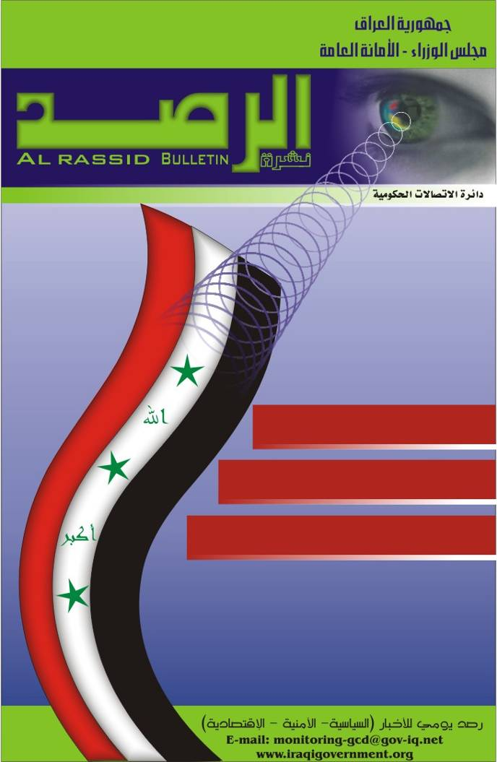

"جبهة التوافق" ترفض ترشيح احمد الجلبي او توفيق الياسري لحقيبة الداخلية

د. ابراهيم الجعفري يوافق على ان يكون رئيساً لمجلس اعيان العشائر العراقية

خمسة فصائل عراقية مسلحة ترفض دعوة نائب الرئيس العراقي طارق الهاشمي الى الحوار مع الاميركان

العدد 207 ـ الثلاثاء ـ 16/5/2006 11111111111119/17/4/2006

 | 
زيادات في رواتب ومخصصات اضافية وسلف زواج للموظفين | بعد ان غابت الكهرباء والوقود والامن..رغيف الخبز ينذر باللحاق بهم.
 | 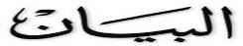
تراجع مفاوضات تشكيل الحكومة الى الوراء قليلاً | الدكتور الجعفري يلتقي عدداً من شيوخ عشائر العراق ويؤكد: عملية بناء العراق تتطلب تعبئة كل الطاقات
 | 
الطالباني ضد حكومة ناقصة.. والهاشمي يؤكد: الداخلية والدفاع للمستقلين | مجلس الرئاسة يكلف الدكتور عادل عبد المهدي بمتابعة الاوضاع في البصرة وتقديم توصيات عاجلة الى السلطة التنفيذية
 | 
صدام في مواجهة تهم بجرائم الابادة الجماعية وجرائم ضد الانسانية | علاوي لم يحسم امر مشاركته بعد..وثلاث وزارات لجبهة الحوار والتوافق تعود لطاولة المفاوضات
 | 
طالباني: اذا تدخلت ايران وتركيا في كربلاء وكركوك من حقنا التدخل في الاسكندرونة وخوزستان | المالكي يسعى لاستكمال التشكيلة الوزارية قبل انتهاء المدة الدستورية..وطالباني لايميل الى اعلان حكومة غير مكتملة
 | 
فريق رئاسي لتطويق الوضع المتفجر في البصرة | جبهة التوافق تعلق مفاوضاتها لتشكيل الحكومة وقد تنسحب من العملية السياسية
 | 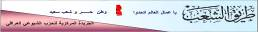
الرئيس طالباني: نسعى لتشكيل الحكومة الجديدة قبل الموعد المقرر | لاجديد حول التشكيل الحكومي والطالباني مع  "حسم الوزارات المهمة"

*ملاحظة: هذا التقرير لا يعبر عن وجهة نظر الحكومة بل ينقل أهم ما تتداوله وسائل الأعلام

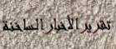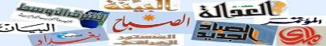
الجمعة, 31 يوليو, 2026
(الشرق الاوسط)
ـ وزارة الداخلية: اعتقال مساعد للزرقاوي وأحد قادة «التوحيد والجهاد» في العراق.
ـ إحباط عملية كبيرة لتهريب المشتقات النفطية.

(الحياة)
ـ أزمة بين القوات الأميركية ووزارة الداخلية العراقية بسبب تشكيل قوة عسكرية باسم «فوج الطارمية» يضم أبناء المنطقة الواقعة شمال بغداد.

(القدس العربي)
ـ التوافق متمسكة بالحصول على وزارة الدفاع والمالكي ومجلس الرئاسة يبحثان عن شخصية مستقلة.

(الرأي الاردنية)
ـ طالباني لا يميل لإعلان «وزارة غير كاملة» في العراق.

(القبس)
ـ 'التوافق' تعلق مشاركتها لعدم الاهتمام بمطالبها.
ـ صحيفة 'تليغراف' البريطانية تحذر من نقص عتاد القوات البريطانية في العراق وأفغانستان.

(الدستور الاردنية)
ـ «جبهة التوافق» ترفض ترشيح احمد الجلبي او توفيق الياسري لحقيبة الداخلية.

(راديو دجلة)
ـ د. ابراهيم الجعفري يوافق على ان يكون رئيساً لمجلس أعيان العشائر العراقية.
ـ إبراهيم بحر العلوم وزير النفط السابق يتهم جهات حكومية وغير حكومية بتهريب النفط.
ـ جلال طالباني يأمل من مقتدى الصدر المساعدة في تسهيل جهود تشكيل الحكومة.

(الجزيرة)
ـ خمسة فصائل عراقية مسلحة ترفض دعوة نائب الرئيس العراقي طارق الهاشمي الى الحوار مع الاميركان.

(شبكة اخبارالعراق)
ـ جماعة تطلق على نفسها (مجلس شورى المجاهدين ) تعلن اسقاطها اربع طائرات هليكوبتر جنوبي بغداد.

(الدار العراقية)
ـ هيئة علماء المسلمين: تصريحات مسعود بارزاني غاية في الخطورة وأنها تسيء إلى المسلمين جميعا.ً

(صوت العراق)
ـ قائمة علاوي تهدد بالانسحاب اذا لم تعط وزارة سيادية والائتلاف يتهم علاوي "بالسعي لافشال اعلان الحكومة بحلول الموعد الدستوري".

‏
*ملاحظة: هذا التقرير لا يعبر عن وجهة نظر الحكومة بل ينقل أهم ما تتداوله وسائل الأعلام

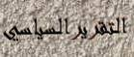
‏الجمعة, 31 يوليو, 2026
(الشرق الاوسط)
ـ طارق الهاشمي : أجواء المفاوضات مشجعة ومتفائلون بإعلان الحكومة هذا الأسبوع.
ـ سورية تؤكد دعمها لجهود استعادة الأمن والاستقرار في العراق.

(الحياة)
ـ «الائتلاف» وعلاوي يتبادلان الاتهامات بعرقلة جهود المالكي لتشكيل الحكومة.

ِِ(AFP)
ـ الرئيس جلال طالباني يعلن تكليف نائبه عادل عبد المهدي لأيجاد مقترحات وتوصيات عاجلة لمعالجة الوضع الامني في البصرة .

(الراية القطرية)
ـ طالباني : إعلان الحكومة قبل نهاية الأسبوع والداخلية والدفاع لمستقلين.

(القبس)
ـ الطالباني يدعو لتطبيع الوضع الأمني في البصرة.

(راديو دجلة)
ـ نوري المالكي يعلن اليوم حكومته بتوليه وزارتي الدفاع والداخلية وكالة.
ـ حنين قدو عضو مجلس النواب: مفاوضات تشكيل الحكومة تراجعت الى الوراء.

(راديو سوا)
ـ شخصيات في مدينة الحلة تستنكر تصريحات البارزاني حول إسرائيل.

(الصباح الجديد)
ـ المحكمة الجنائية العليا توجه التهم رسمياً الى صدام حسين بتنفيذ جرائم ضد الانسانية.
ـ موسى يبحث مع السفراء العرب الاعداد لمؤتمر الوفاق الوطني في العراق.

(البيان)
ـ مطالب جديدة للكتل السياسية وراء تأخر تشكيل الحكومة.

(المدى)
ـ البارزاني: تشكيل الحكومة الجديدة يسهم في تحسين الوضع الامني والاقتصادي في العراق.

(المؤتمر)
ـ ممثل السيستاني: محافظ البصرة لايصلح لادارتها.

(الزمان)
ـ حسين الشعلان عضو مجلس النواب: حقيبة الدفاع لم تعد من حصة العراقية.

(المشرق)
ـ طهران تؤكد رفضها اي مباحثات مع واشنطن بشأن العراق.
‏
*ملاحظة: هذا التقرير لا يعبر عن وجهة نظر الحكومة بل ينقل أهم ما تتداوله وسائل الأعلام

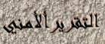
الجمعة, 31 يوليو, 2026

(الرأي الاردنية)
ـ استشهاد 24 عراقيا ومقتل ستة اميركيين في مناطق متفرقة من العراق.

(الشرق الاوسط)
ـ اربعة قتلى أميركيين في تحطم طائرة مروحية جنوب بغداد واشتباكت في الأنبار.
ـ اندلاع حريق في أنبوب للنفط شمال بغداد.

(الصباح الجديد)
ـ اللجنة الرباعية تطلق سراح 418 معتقلا من سجون متعددة الجنسيات.

(السفير)
ـ هجوم كبير بقذائف الهاون على قاعدة بريطانية في العمارة أدى إلى إصابة أربعة جنود بريطانيين.

(الراية القطرية)
ـ مصادر أمنية عراقية: مقتل 24 عراقياً بينهم ستة من عناصر الشرطة وجرح ستة آخرون في هجمات متفرقة من العراق.

(راديو دجلة)
ـ قوات مشتركة تعتقل 28 مشتبها به في الحويجة.

(الرياض)
ـ اطلاق سراح 920 معتقلا من ابي غريب قريبا.

(المدى)
ـ استشهاد 19 شخصا بينهم اربعة معلمين واصابة 11اخرين بجروح اثر هجمات عنف في بغداد والمحافظات.

(الصباح)
ـ قوات الامن تعتقل 260 ارهابيا وتقتل 47اخرين في مناطق متفرقة من العراق.
ـ رئاسة الجمهورية قلقة خصوص اضطراب الوضع الامني في محافظة البصرة.

(صاندي تايمز)
ـ ضغوط على بليرلسحب القوات البريطانية من العراق.

(بغداد)
ـ القاء القبض على ثلاث صهاريج محملة بالوقود معدة للتهريب في البصرة.

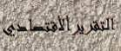
الجمعة, 31 يوليو, 2026

(الصباح)
ـ الصحة تتفق مع البنك الدولي على بناء عشرة مراكز لتأهيل المعاقين ورعايتهم.
ـ مجلس محافظة بغداد يقر مشروعين لماء الشرب والمجاري.

(الصباح الجديد)
ـ تخصيص 65 مليون دولار لانشاء مجمعات سكنية في مركز مدينة العمارة.
ـ تخصيص 43 مليار دينار لتطوير مدينة الصدر من مجلس محافظة بغداد.

(البيان)
ـ انجاز اكثر من ستة مجمعات لمياه الشرب في النجف الاشرف.

(المدى)
ـ وزارة النقل تنفذ العديد من المشاريع الخدمية.

(المؤتمر)
ـ بكلفة خمسة مليارات دينار و 742 مليون لتنفيذ وحدتين لمعالجة مياه المجاري في كربلاء.

(الزمان)
ـ تركيا تزود السكك العراقية بـ 12 عربة كهربائية.
ـ سالم المسلماوي محافظ بابل: 165 مليار دينار لانشاء 170 مشروعاً خدمياً في بابل.

(العدالة)
ـ مجلس محافظة بغداد يحيل عدداً من المشاريع الاستراتيجية لتنفيذها بواسطة الشركات العالمية.

(المشرق)
ـ ايران تزود شمال العراق بالكهرباء.
ـ وزارة النفط تضع قانوناُ للاستثمار الاجنبي.

(البينة الجديدة)
ـ استيراد 594 طناً من الشاي الغير صالح للاستهلاك البشري.

(الاتحاد)
ـ نصب وتأهيل محطات كهربائية في النجف والديوانية.
ـ وزارة الصناعة تمنح 288 اجازة تأسيس مشاريع خدمية.

(الدعوة)
ـ افتتاح مطار الامام علي (ع) في النجف قريباً.
*ملاحظة: هذا التقرير لا يعبر عن وجهة نظر الحكومة بل ينقل أهم ما تتداوله وسائل الأعلام

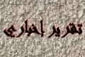
الجمعة, 31 يوليو, 2026

( لجـنة العراق تجتمع على مستوى المندوبين اليوم برئاسة الامارات و رئيس بعـثة الجامعةالعربية في بغداد يقدم تقريراً مفصلاً أمام المندوبين.................... الرياض)

تعقد اللجنة العربية المعنية بالعراق اجتماعا اليوم الاحد على مستوى المندوبين الدائمين بمقر الامانة العامة للجامعة العربية برئاسة سفير الامارات لدى مصر ومندوبها الدائم بالجامعة السفير احمد الزعابى وحضور الامين العام للجامعة عمرو موسى ومشاركة مندوبى الدول الاعضاء باللجنة وهم المملكة ومصر والسودان والجزائر والعراق والكويت وسوريا والاردن والامارات والبحرين. كما يشارك فى اللجنة وكيل وزارة الخارجية العراقية سعد الحيانى الذى وصل للقاهرة وأجرى مشاورات أمس السبت مع مسؤولى الجامعة العربية ومنهم السفير احمد بن حلى الامين العام المساعد للجامعة للشؤون السياسة والمشرف على مجلس الجامعة. وقال السفير مختار لمانى رئيس بعثة الجامعة العربية فى بغداد أنه سيقدم تقريرا مفصلا أمام اللجنة حول نتائج زيارته الاخيرة للعراق واللقاءات التى أجراها مع كبار المسؤولين العراقيين وممثلى القوى العراقية المختلفة الشهر الماضى وكذلك عرض خطة تحرك الجامعة العربية سياسيا على الساحة العراقية فى الفترة المقبلة لدعم العملية السياسية والاعداد لمؤتمر الوفاق العراقى المقررانعقاده أول شهر يونيو المقبل فى بغداد وتنفيذ قرارات القمة العربية حول التواصل العربى مع العراق والذى يقوم على الحفاظ على وحدة العراق وسيادته واستقلاله ارضا وشعبا وكذلك اطلاعهم على الاجراءات الخاصة بفتح مكتب الجامعة العربية رسميا فى بغداد بعد عشرة أيام من الان. واوضح لمانى فى تصريحات صحافية أمس ان الجامعة العربية رفضت ان يكون مقر بعثتها فى المنطقة الخضراء وذلك لضمان سهولة اتصال بعثة الجامعة مع جميع الاطراف العراقية نظرا لصعوبة الاجراءات داخل المنطقة الخضراء وحتى لاتكون البعثة تحت حماية قوات الاحتلال. ومن المقرر ان ينضم الدكتور مصطفى عثمان اسماعيل المستشار السياسى للرئيس السوداني والممثل الخاص للامين العام للجامعة العربية الخاص بالعراق الى الاجتماع المشترك بين الجامعة ووفد الخارجية العراقية ضمن لجنة المتابعة المشكلة لمتابعة تنفيذ والاعداد لمؤتمر الوفاق العراقى. ومن المقرر ان يشارك العراق اليوم فى اجتماع اللجنة بعد مقاطعته الاجتماع الوزارى السابق للجنة فى الشهر الماضى.

الجمعة, 31 يوليو, 2026

(بغداد: «اجتماع حاسم» لتوزيع الحقائب الوزارية.. اليوم..................الفرانس برس)

أعلنت «جبهة التوافق العراقية» السنية التي تشغل 44 مقعدا في مجلس النواب امس السبت عن مرشحها لمنصب نائب رئيس الوزراء في الحكومة العراقية الجديدة التي يتزعمها نوري المالكي وهو سلام الزوبعي . وقال عدنان الدليمي رئيس قائمة «جبهة التوافق العراقية» لفرانس برس ان «مرشحنا لمنصب نائب رئيس الوزراء هو سلام الزوبعي وقد اتفق جميع اعضاء قائمتنا على انتخابه». من جانبه، قال سلام الزوبعي لفرانس برس «فعلا انا المرشح عن التوافق العراقية لمنصب نائب رئيس الوزراء». وفيما يتعلق بسير المفاوضات بين القوائم البرلمانية، اكد الزوبعي ان المفاوضات «قطعت شوطا كبيرا، فقد تم حسم الاستحقاقات الوزارية بين القوائم بالاضافة الى الاتفاق على تسمية اشخاص مستقلين لتولي حقيبتي الدفاع والداخلية». واضاف ان اجتماعا حاسما لرؤساء الكتل النيابية سيعقد (الاحد او الاثنين) لتحديد شكل الحكومة المقبلة. كما اعرب مرشح (قائمة التوافق) عن امله في ان يكون موعد اعلان الحكومة «يوم الاربعاء العاشر من ايار/مايو وسوف لن يتجاوز الموعد الذي اعلنه المالكي».
وتعهد رئيس الوزراء العراقي المكلف نوري المالكي في 25 من الشهر الماضي بتشكيل الحكومة الجديدة خلال 15 يوما. وكان ظافر العاني الناطق باسم الجبهة قد اعلن الخميس ان «الجبهة تطالب بمنصب نائب رئيس الوزراء الذي تعهدت به ووافقت عليه بقية القوائم خلال المفاوضات الماضية». كما اعلن العاني عن اعتقاده بأن «الحكومة ستبصر النور قبل المدة القانونية التي نص عليها الدستور». وبحسب الدستور العراقي، فإن «رئيس مجلس الوزراء المكلف يتولى تسمية اعضاء وزارته خلال مدة اقصاها ثلاثون يوما من تاريخ التكليف». وبعد مأزق سياسي استمر اربعة اشهر، طلب الرئيس العراقي جلال طالباني في 22 من الشهر الحالي بعيد اعادة انتخابه من الشيعي نوري المالكي تشكيل الحكومة الجديدة في العراق.

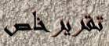
الثلاثاء 16/5/2006

الطالباني: العراق ليس ضعيفاً و بمقدوره أيضاً خلق المشاكل لجيرانه ....... (الشرق الأوسط)

في مقابلةأجرتها صحيفة الشرق الأوسط مع السيد جلال الطالباني الرئيس العراقي الذي أعيد أختياره رئيساً لولاية ثانية تطرق السيد الطالباني إلى عدة محاور من أهمها ما يلي:ـ

- ليس شرطاً أن يكون رئيس العراق كردياً و أنما يجب أن يتمتع بمميزات إنسانية و سياسية و مؤهلات أخرى كما يجب أن يكون رجل وفاق وطني و مقبولاً في التيارات الرئيسية في مجلس النواب. و قادراً على التقريب بين وجهات النظر بين الكيانات المختلفة في العراق.
- لا يجب أن يكون الرئيس عربياً فهذا يُخالف مفهوم الوحدة الوطنية و أن لكل عراقي الحق في أن يكون رئيس جمهورية أو رئيس وزراء لو توفرت له شروط هذين المنصبين.
- أنا أعتقد إن عصر الانقلابات العسكرية قد إنتهى مع أحتمال حدوث الأنقلاب في البلدان المتخلفة.
- مهمة تشكيل الوزارة في العراق مهمة صعبة و إن هناك مصاعب موجودة داخل كل كتلة من جهة و بين الكتل من جهة ثانية ، لذلك كان الله في عون أخينا نوري المالكي و هو يتقدم خطوة خطوة إلى الامام و أنه على وشك الأنتهاء.
- إن ما ينقص العراق اليوم هو وجود أحزاب تتفرع على نطاق الوطن كفروع و تنظيمات بحيث تمتد من زاخو إلى البصرة.
- الحركة السياسية في العراق منقسمة إلى علمانيين و أسلاميين ، و الأسلاميين هم الاكثرية سواء كانوا من العرب السنة أو الشيعة و أنهم حصلوا على أكثرية المقاعد في مجلس النواب.
- القائمة الكردستانية خسرت أربع حقائب وزارية و كانت لها تسعة و الآن خمس حقائب.
- هناك مطاليب غير معقولة مثلاً صالح المطلك يصر على تسلم حقيبة الخارجية و يقول لأني عربي و العلاقات العراقية العربية تحتاج إلى وزير عربي للخارجية و إن هذه الفكرة جوهرها شوفيني.
- العلاقات العراقية العربية ساءت على أيدي العرب و لكن أي نوع في العرب ، العرب غير الحريصين على مصلحة العراق و لا على المصلحة العربية.
- هوشيار زيباري لعب دوراً مهماً في تعميق العلاقات مع الدول العربية مع أنه كردي و أن أصرار المطلك على أن يكون وزير الخارجية عربياً يخلق تمييزاً بين العرب و بقية القوميات.
- إن العرب و الكرد شركاء في العراق و كان يُطلق على العراق تسمية جمهورية العرب و الأكراد و لم نسمع إن العراق جمهورية عربية بحتة الاّ من قبل الشوفينين العرب الذين دمروا البلد بالمؤامرات.
- إن المقترحات التي طرحها السيد نوري المالكي على القائمة العراقية هي مقترحات معقولة و أن العراقية على وشك الأشتراك في الحكومة.
- الطرف العربي السُني الذي أعترض على الفيدرالية أعترف بأنه لا يعترض على فيدرالية كردستان و أيضاً لا يعترض على أنفصال كردستان من العراق.
- كل الاطراف السياسية العراقية وافقت على أن تكون كردستان أقليماً فيدرالياً و أنما الأعتراض على فيدرالية الجنوب.
- غالبية الشعب الكردي صوت للدستور و هذا يعني إن شعبنا قد قبل أن يكون ضمن العراق الفيدرالي الديمقراطي المستقل.

- قضية كركوك سيقررها الشعب ، إذا أراد أن تبقى كركوك محافظة غير تابعة لحدود كردستان فأهلاً و سهلاً و إذا أراد الأنضمام إلى الأقليم أيضاً أهلاً و سهلاً.
- إن اللذين جاء بهم صدام إلى كركوك لغرض التطهير العرقي لا يحق لهم تقرير مصير المدينة و لكن لهم الحق في البقاء و السكن و لا يحق لهم الأستفتاء على مصير كركوك.
- أنا أتعهد كرئيس جمهورية أن أذهب مع وفد من الحكومة إلى طهران و أنقرة و أحل المشاكل العالقة مع هذين البلدين و أذا لم أحلهّا سأذهب إلى السليمانية و أبعث بأستقالتي.
- يجب أن نتوصل مع تركيا و إيران إلى حل حتى لا تبقى لهما حجة لضرب الأراضي العراقية أو لأبقاء حشودها على حدودنا.
- إذا تدخلت تركيا و إيران في كربلاء و كركوك من حقنا التدخل في الأسكندرونة و خوزستان.
- هناك مشاكل عالقة مع سوريا و أفضل أن يقوم وفد حكومي بزيارة دمشق و طرح المشاكل على طاولة الحوار لحلها.
- إن اطراف المقاومة التي ألتقيت بها تعتقد إن الخطر الإيراني أكبر من خطر القوات الأميركية.
- تلقيت رسالة من المواطن العراقي برزان التكريتي و من الأستاذ طارق عزيز لغرض معالجتهما.
- إذا جاءتني رسالة من صدام حسين فأني سأقرأها جيداً و إذا كان بحاجة لمساعدة كعلاج سأساعدهُ.
- كان من المفروض أن أستقبل الوفد الإيراني الذي يتحاور مع الإدارة الاميركية و أن أشترك في الحوار و أتمنى أن يحدث هذا الحوار.
- علاقتنا جيدة جداً مع الدول العربية كافة.

*ملاحظة: هذا التقرير لا يعبر عن وجهة نظر الحكومة بل ينقل أهم ما تتداوله وسائل الأعلام

